前端

# ajax

1. **浏览器解析**
   1. **客户端**:所有可以向服务器发送请求的一端都是客户端
   2. **服务器端:** 所有可以接收客户端请求,并且给其响应一些内容的都是服务器.
   3. **DNS:** 域名解析服务器,纪录域名解析纪录

**流程:**

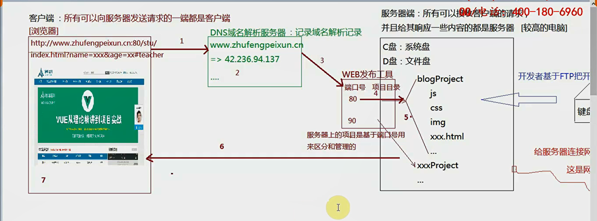

1`4 为 HTTP请求阶段

1.浏览器根据请求的url首先向DNS域名解析器发送请求

2:DNS反解析:根据浏览器请求的地址中的域名,,向DNS服务器找到对应的服务器外网ip地址

3 通过找到的外网ip,向对应的服务器发出请求(首先访问的是服务器的web站点管理器工具:)

4 ip找到项目 通过url地址中的携带的端口号,找到服务器上对应的服务,,以及服务所管理的资源文件.

5-6 HTTP响应阶段

5 找到项目中的内容 服务器端跟据请求中的地址中的路径名称,,问号传参或者哈希值.把客户端需要的内容进行准备和处理

6 反馈给浏览器 把准备的内容响应给客户端(如果请求的是html或者 css等这样的文件 服务器返回的是资源文件中的源代码[不是文件本身])

浏览器渲染阶段

7 渲染解析 客户端浏览器接受到服务器返回的源代码,,基于自己内部的渲染引擎开始对页面进行绘制和渲染

->首先计算DOM结构,生成DOM tree

->自上而下运行代码,加载css等资源内容

->根据获取的css生成带样式的render tree

->开始渲染和绘制

2.我们把一次完整的 请求+响应 称之为 “HTTP事物” 事务就是完整的一次操作,请求和响应缺一不可

3.一个页面完全加载完成,需要向服务器发起很多次http事务操作 .一般来说 :首先把HTML源码拿回来,加载link/script/img/iframe/video/audio[没有设置preload=’none’] 都会重新和服务器建立http事务交互

特殊情况: 若我们做了资源缓存处理(304),而且即将加载的资源在之前已经加载过了.这样的操作和传统的http事务有所不一样.他们是从服务器和浏览器中的缓存中读取数据,比传统的读取快跟多.

4 在客户端向服务器发送请求,以及服务器把内容响应给客户端的时候.中间相互传递了很多内容(客户端把一些内容传递给服务器, 服务器把一些内容响应给客户端) 我们把传递的内容统称为”http报文”.

**2** **一个完整的url的组成**

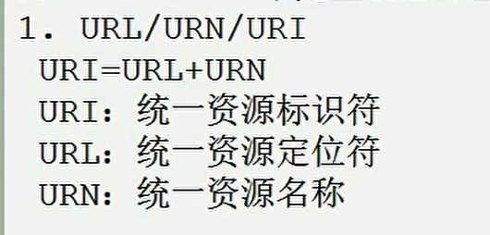

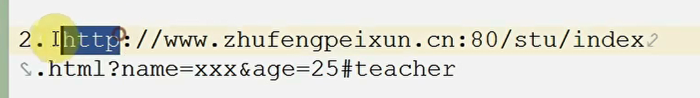

**传输协议**

用来传输客户端和服务器端交互的信息的(类似与快递小哥)

HTTP:超文本传输协议(除了传递普通的文本,可以传递文件流或者进制编码信息.)是目前最常用的文本传输协议.

HTTPS:基于SSL (secure sockets layer 安全套接层)加密的HTTP协议,比HTTP更加的安全 [设计支付的网站都是基于https完成的]

ftp:文件传世协议:一般用来实现文件在服务器上的上传和下载

**域名: (domain name)**

一级域名(顶级域名) [www.qq.com](http://www.qq.com)

二级域名: sports.qq.com :

三级域名: kbs.sports.com

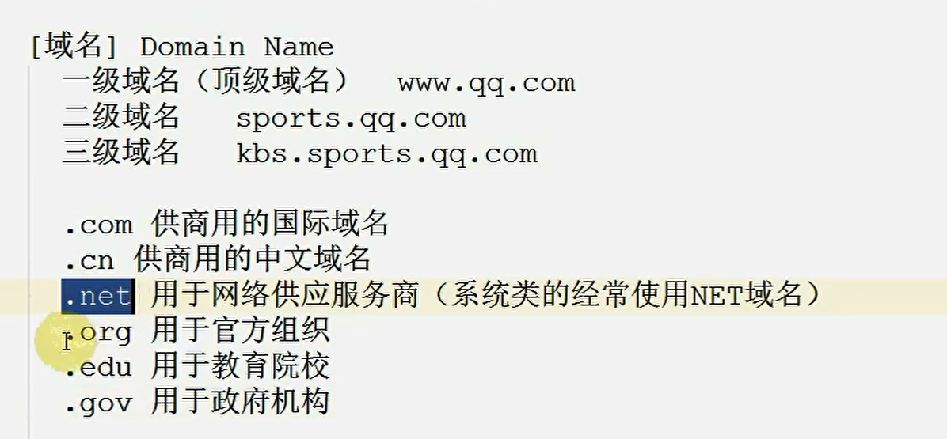

**端口号:** 用来区分同一台服务器上不同服务的标识(基于文本服务器管理创建服务的时候可以指定),不同服务之间一般是不能使用相同的端口号的

http => 默认端口号80

https => 443

ftp => 21

如果当前网站服务,采用的是协议对应的默认端口管理,那么当用户输入网址不写,浏览器会自动帮你加 自动把用户默认的端口传递给服务器

端口号 范围 (0 ~65535)

**请求路径名称**

path

pathname

eg:

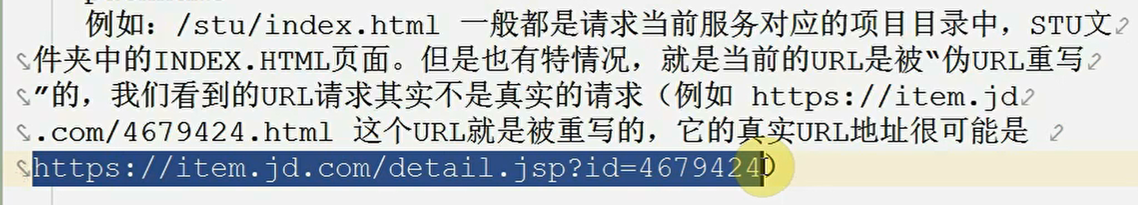

其实就是跳到详情页.通过问号传递不同的产品标号,展示不同的商品详情信息.但是.jsp这种服务器渲染的动态页面不能被搜索引擎纪录,不利于seo,所以我们会把动态页面静态化,这也就用到了url重写技术

**DHTML**:动态页面,泛指当前页面的内容不是写死的而是动态绑定的.例如 .jsp/.php/.aspx …这些页面的数据都是基于ajax或者是后台编程语言处理.由服务器渲染,最后把渲染的页面返回给客户端实现的.

eg: /stu/info 这种没有任何后缀信息,一般都不是用来请求资源文件的,而是用于ajax数据请求的接口地址(如果后缀是.json也是同理)但有一种除外,/stu/info 这种很可能不是接口地址.而是没有指定请求的资源名称,服务器会把请求默认的资源文件 ,一般都是index.html/default.HTML

**问号传参及哈希值:**

?xxx=xxx&…#xxx

在HTTP事务中,问号传参是客户端把信息传递给服务器的一种方式(也有可能是跳转到某一个页面,把参数值传递给页面用来标识的)

哈希值一般都跟客户端服务器没有关系,主要用于页面的锚点定位和HASH路由切换.

**========HTTP报文**

**1**

**起始行**:请求起始行.响应起始行

**首部:**请求头 ,响应头,通用头

**主体:**请求主体 .响应主体

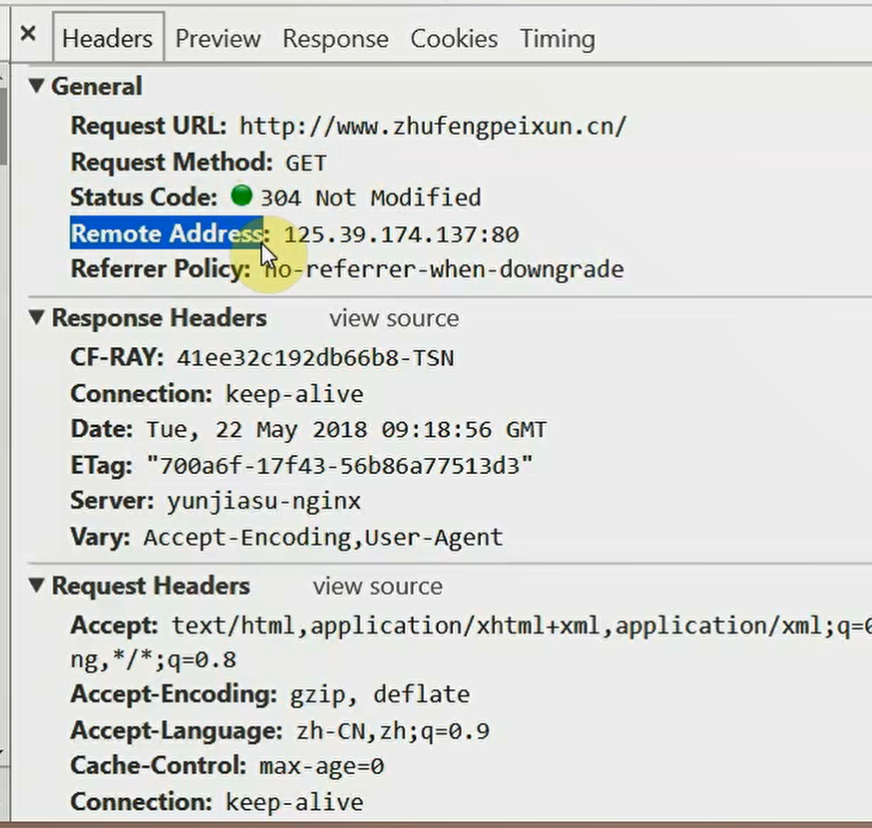

**General 通用头**

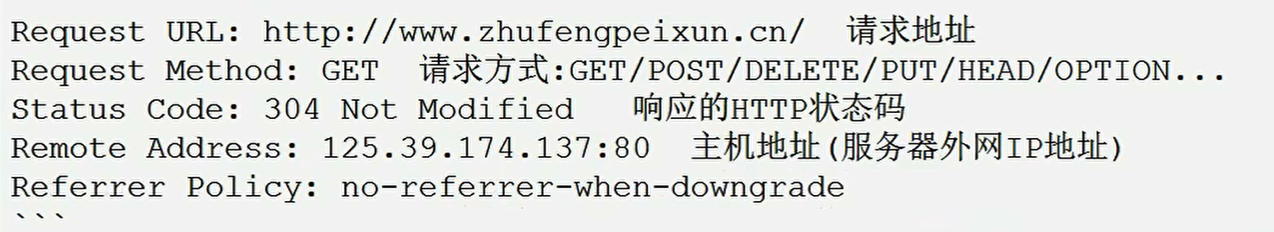

**Request Headers 请求头 [客户端设置,服务器接收]**





**Respones Headers 响应头 [服务端设置,客户端获取]**

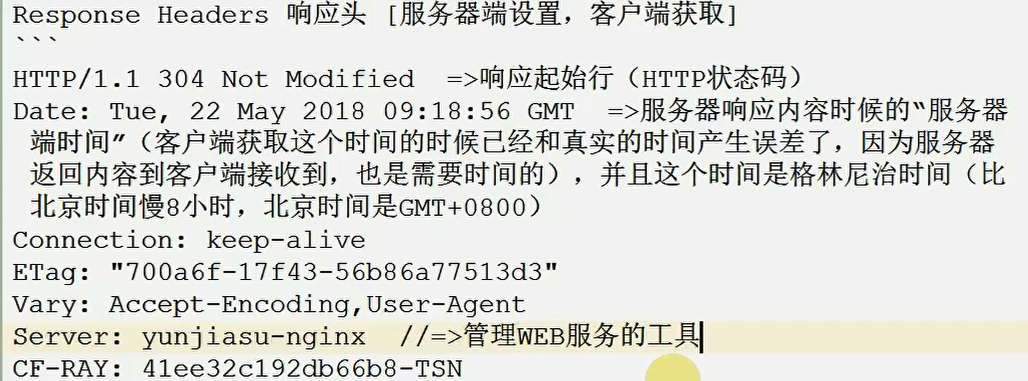

**Response [响应主体]**

服务器返回的是啥就是啥

**Request Payload /Form**

客户端传递给服务器的内容

1. 了解HTTP报文以及如何查看对未来工作开发和bug调试至关重要.以后涉及到交互功能(前端<=>后端)出现问题,都按照如下方式查找问题原因.
2. 打开控制台,在net-work找到当前交互的请求地址,点击进去看详情
3. 如果是传递给服务器的参数或者方式错误(前端问题)
4. 如果服务网返回的信息有错误和api接口文档规定的内容不一样 (后端问题)
5. 如果返回数据是对的.但是展示有 问题[前端问题]

基于是自己前端的问题,后,基于断点(debugger)或者控制台输出等方式开始逐步调试

1. 客户端和服务器信息交互的方式

[客户端传递给服务器]

A;问号传参

请求的url地址末尾通过问号传参的方式,把一些信息传递给服务器

/stu/info?id=12&lx=man

B: 设置请求头

客户端把需要传递给服务器的内容设置到请求头中信息中(自定义请求头),服务器可以通过接收请求头信息把内容得到

C: 设置请求主体

xhr.send [ajax send中传递的内容,就是客户端设置的请求主体内容,服务器可以接收到这些信息的]

[服务器返回给客户端]

A:设置响应头信息

eg 把服务时间通过响应头返回给客户端,客户端通过获取响应头信息得到这个时间(响应头返回的速度是优先于响应主体)

B: 设置响应主体

主要的返回信息都在响应主体中

**4 . ajax**

1. async JavaScript and xml 异步的js和xml

在ajax中的异步不是我们理解的同步异步编程,而是泛指”局部刷新”,但我们在以后的ajax请求中尽可能使用异步获得数据(因为异步数据获取不会阻塞下面代码代码的执行)

XML :是一种文件格式(我们可以把HTML理解 为XML的一种):可扩展的标记语言

作用:是用自己扩展的一些语义标签来存储一些数据和内容,这样的好处是清晰的展示出数据的结构

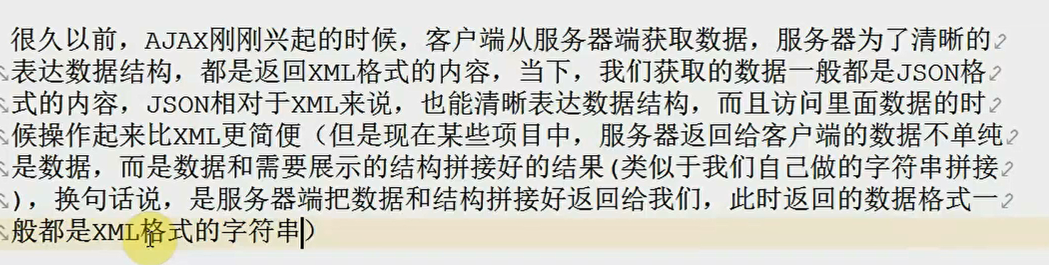

**全局刷新:**

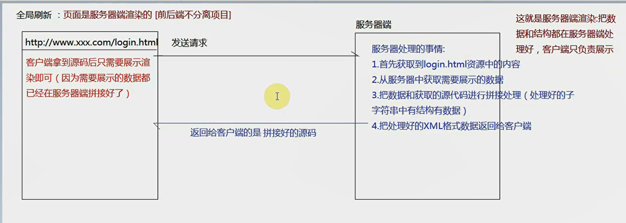

服务器渲染的好处是:

1. 有利于SEO优化(服务器渲染好的内容到客户端呈现,在页面源代码中可以看到绑定的内容,,有利于引擎的收录)但是客户端做字符串拼接呈现出来的内容在页面中的源代码是没有的.不利于SEO优化
2. 只要服务器并发(抗压能力)给力,,页面加载速度会比客户端渲染更快

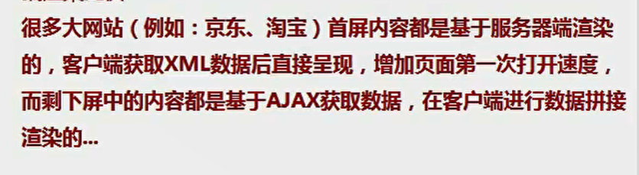

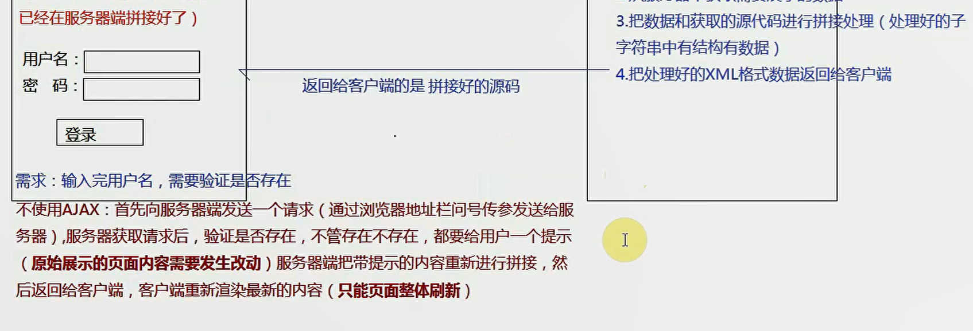

**ajax的诞生就是为了实现局部刷新**

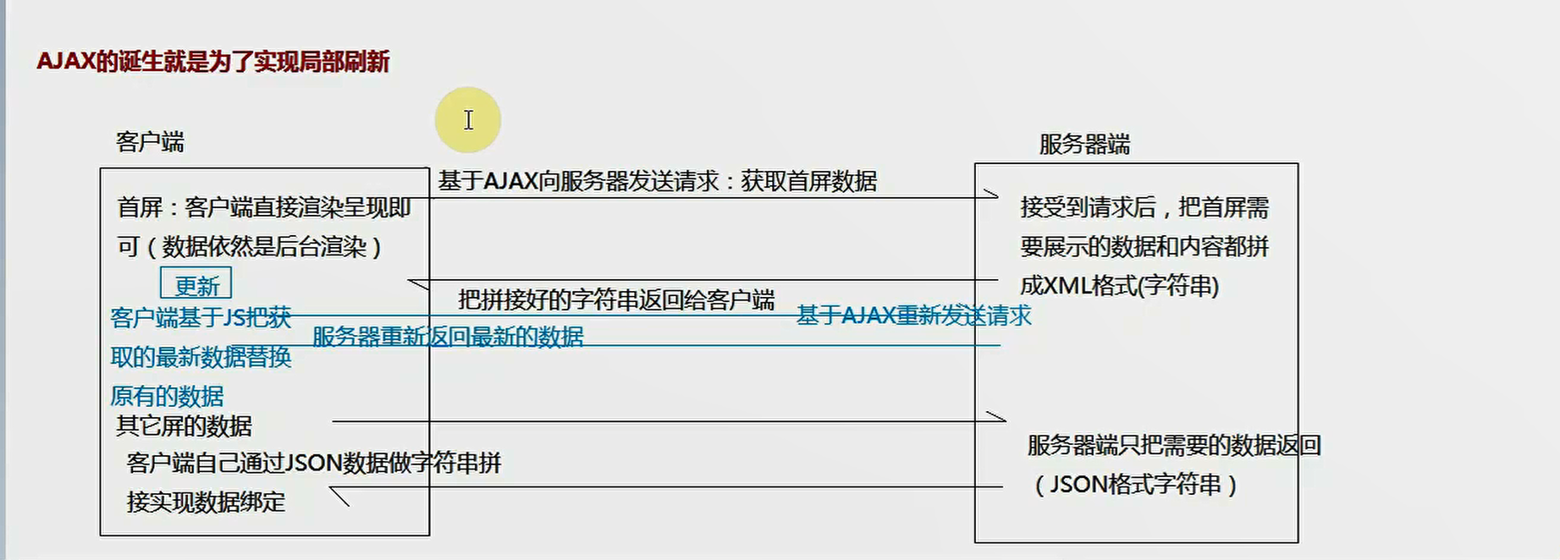

**2,** ajax操作

* 1.创建ajax实例 IE6是不兼容的,使用的是new ActiveXObject来实现的

let xhr =new XMLHttpRequest();

* 2.发送请求

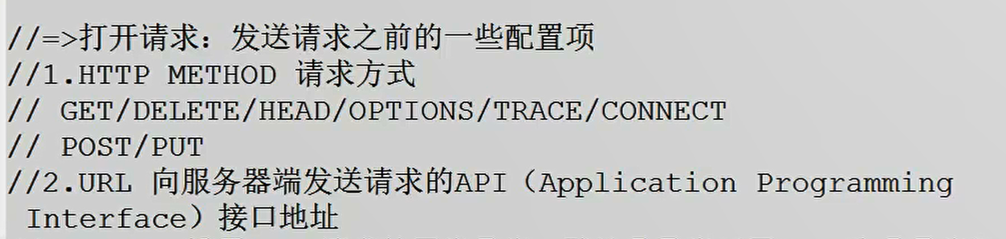

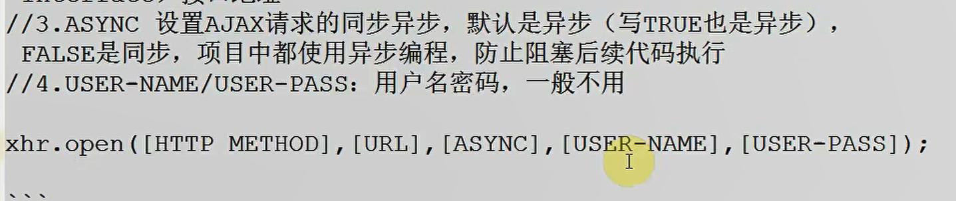

* 3.事件监听 :

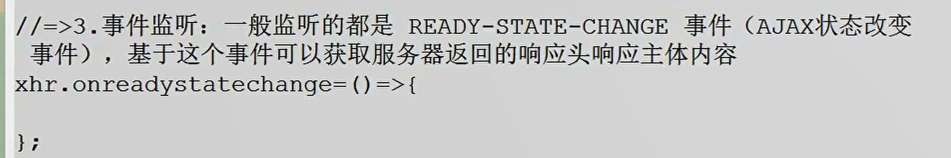

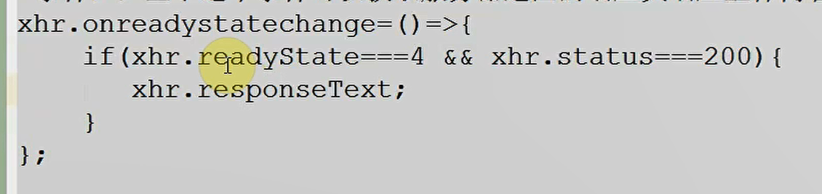

* 4.发送ajax请求:

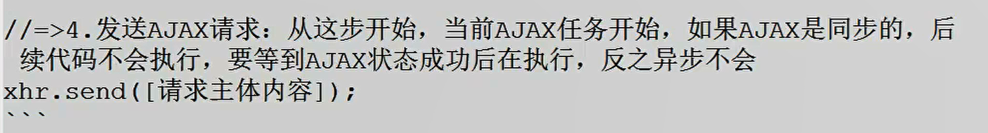

1. **TTP请求方式**

**所有的请求都可以给服务器端传递内容,也都可以从服务器端获取内容**

**GET:** 从服务器端获取数据(给的少拿的多)

**post:**向服务器端推送数据 (给的多拿的少)

**delete:**删除服务器端的某些内容(一般是删除文件)

**put:**向服务器上存放一些内容(一般也是存放文件)

**head:** 只想获取服务器返回的响应头信息,不要影响主体中的内容

**options:**一般使用它向服务器发送一个探测性请求,如果服务器端返回了信息,说明当前客户端和服务器端建立了链接,我们 可以继续执行其他请求了 (**trace是干这种事情的,但axios这个ajax类库在基于cross domain 进行跨域请求的时候,就是先发送options请求进行探测尝试,如果能连通服务器,才会继续发送其他的请求**)

**get & post EASY MOCK 平台**

传递给服务器信息的方式不一样

get 是基于url地址:”问号传参” 的方式把信息传递给服务器 ,post是基于 ‘请求主体’方式把信息传递给服务器

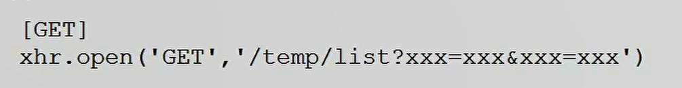

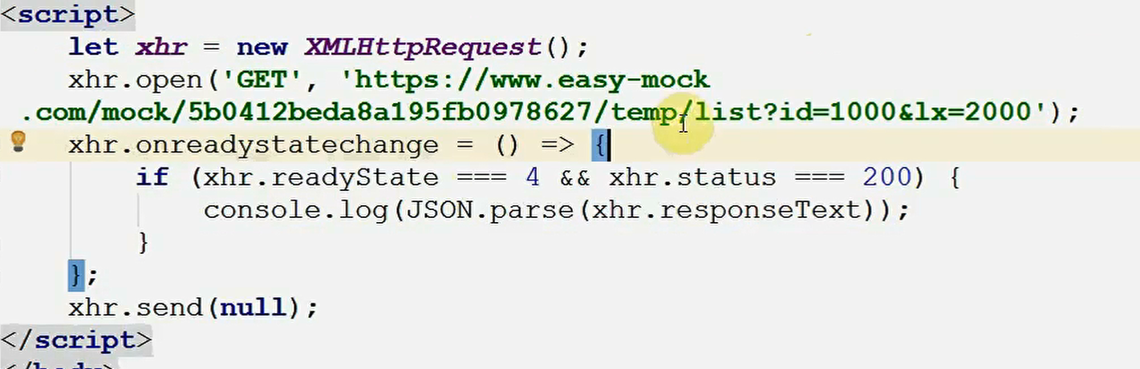

**post:**

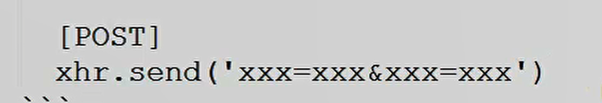

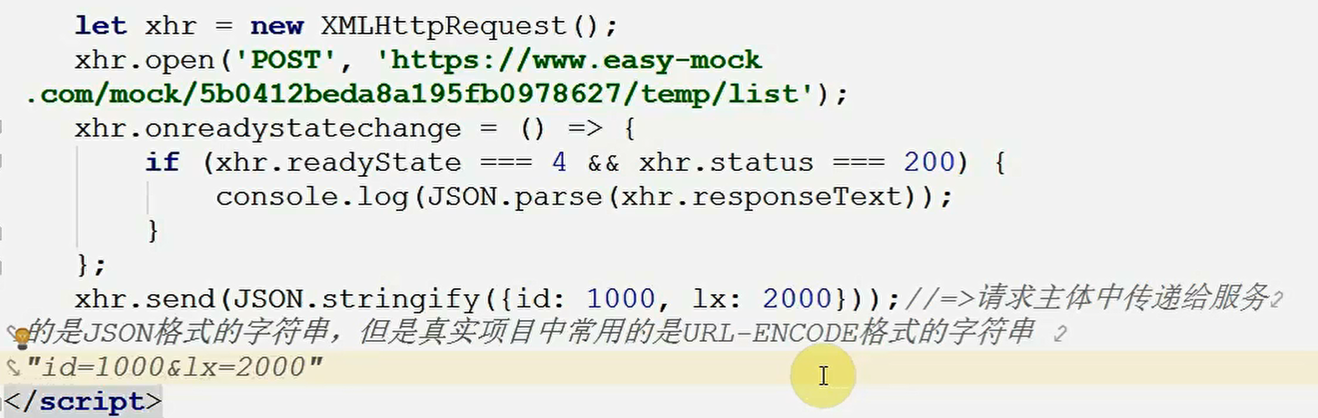

**原因: get**一般应用于拿(给服务器的会少一些).而post给服务器很多,如果post是基于问号传参的方式会出现一些问题:url会拼接很长,浏览器对于url的最大的长度有最大限制(谷歌8kb,火狐7kb,ie2kb) ,超过的部分浏览器会截掉. = > 所以get请求可以基于url传参,而post是基于请求主体传递(理论上这种没有限制.真实项目中我们会设置大小限制,防止上传过大信息导致请求迟迟完不成)

**get不安全.post相对安全**

因为get是基于”问号传参”把信息出传递给服务器.容易被黑客进行url劫持 /post是基于请求主体传递的,相对来说不好被劫持.所以登录注册涉及安全性操作.都应该使用post请求;

**get会产生不可控制的缓存.post不会**

不可控:不是想要就要.想不要就不要.这是浏览器自主记忆的缓存.我们无法基于js控制..实际中我们都会把这个缓存干掉

get请求产生缓存是因为:连续多次向相同的地址(并且传递的参数也是相同的)发送请求.浏览器会把之前获取的数据从缓存中拿到返回,导致无法获取服务器最新的数据(post不会)

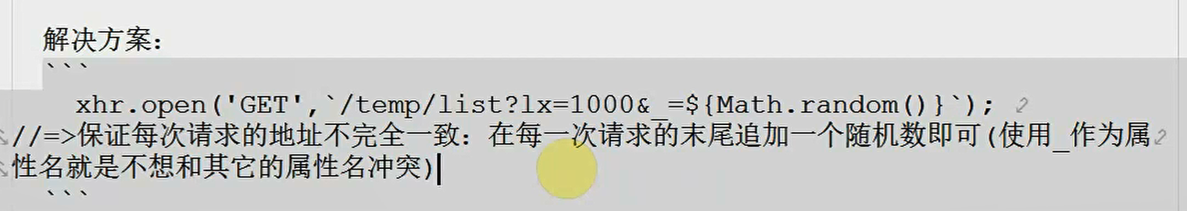

1. ajax状态

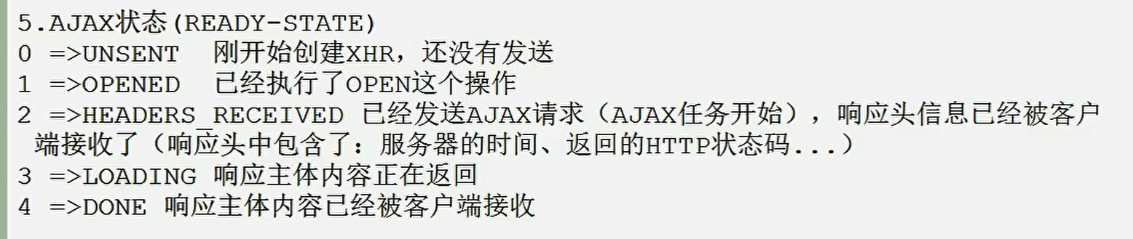

1. HTTP网络状态码(status)

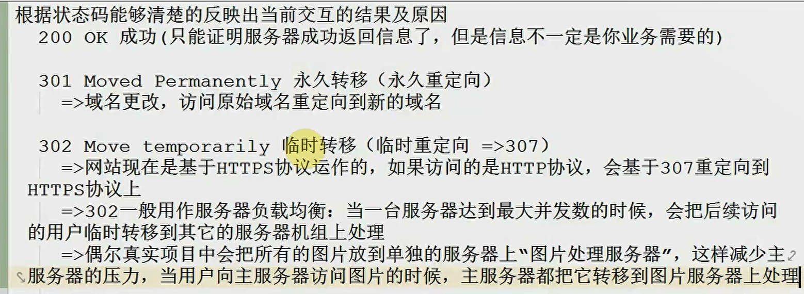

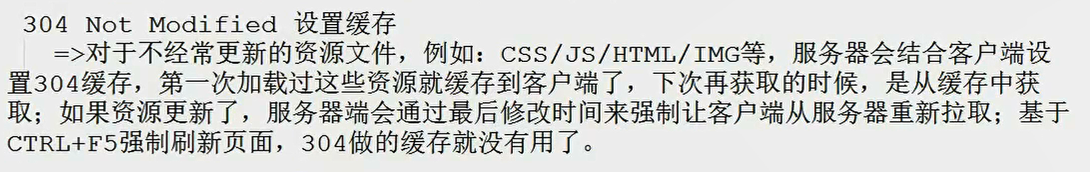

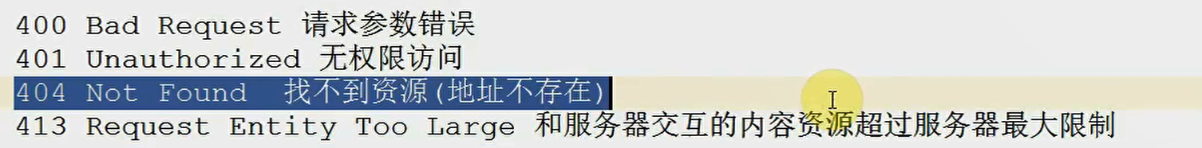

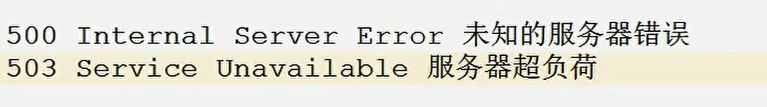

1. ajax关于xhr的属性和方法

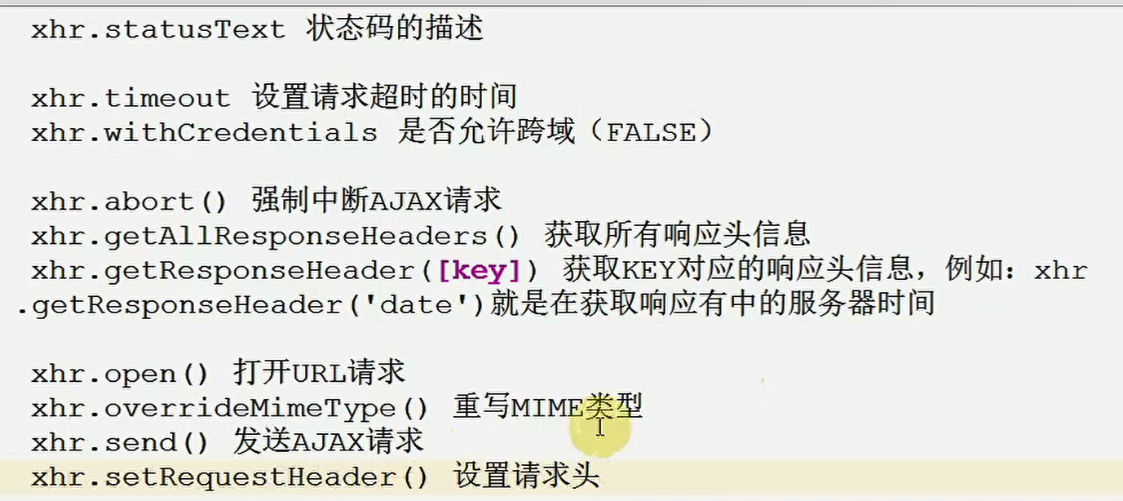

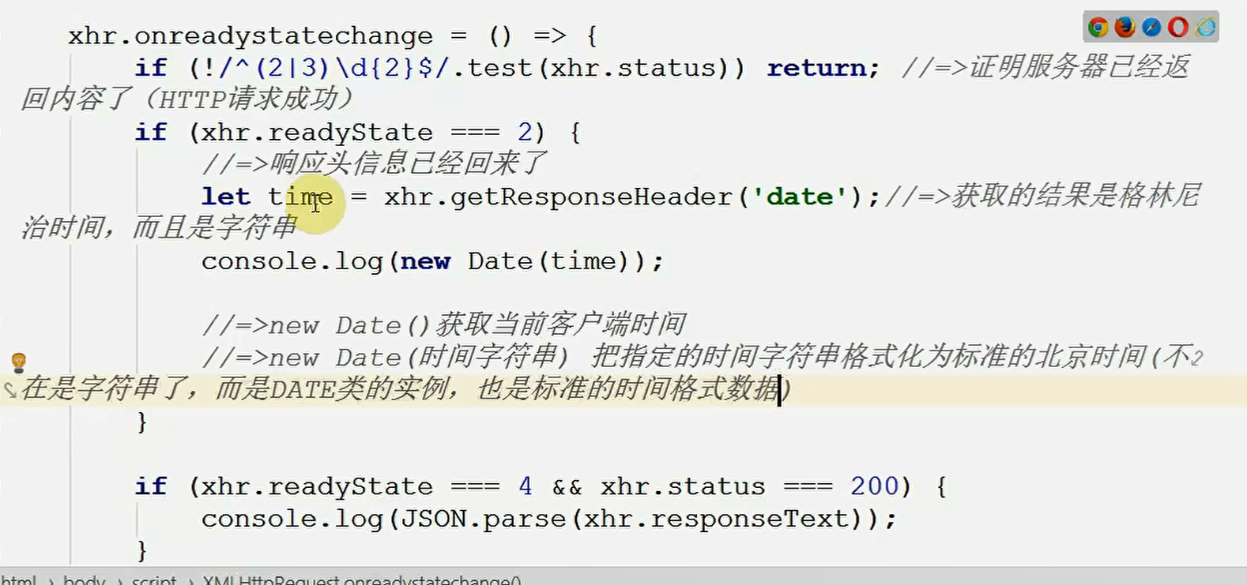

**经典案例:**

同步异步

js是单线程的.浏览器是多线程的,在浏览器中每打开一个页面都相当于开辟出一个进程.一个进程包含多个线程 .(线程:同时允许做好多事情 遇到一个link就分劈出一个线程去加载css,不等,遇到一个就一个分.都不等的. 异步的)js同一个时间只能干一件事..但里面定时器.ajax模拟出一个异步操作.

ajax也逃不开 这种同步异步机制

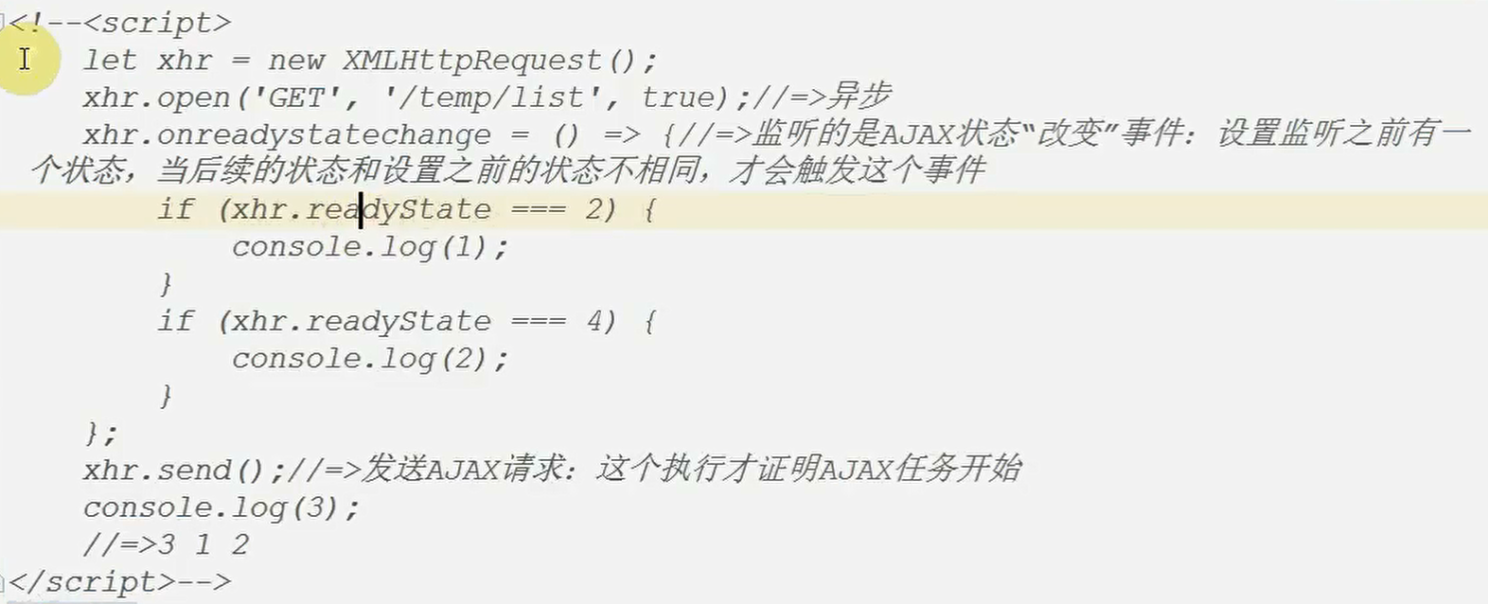

先执行主任务.3 之后才开始.

当xhr.send在 主任务之前

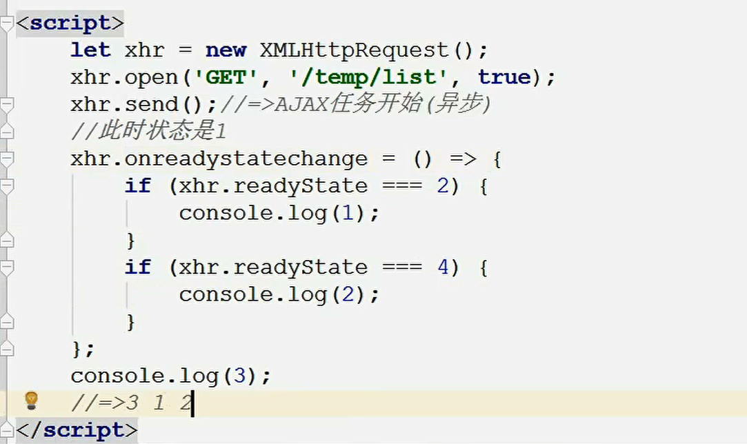

前后都无所谓

当改变为同步时

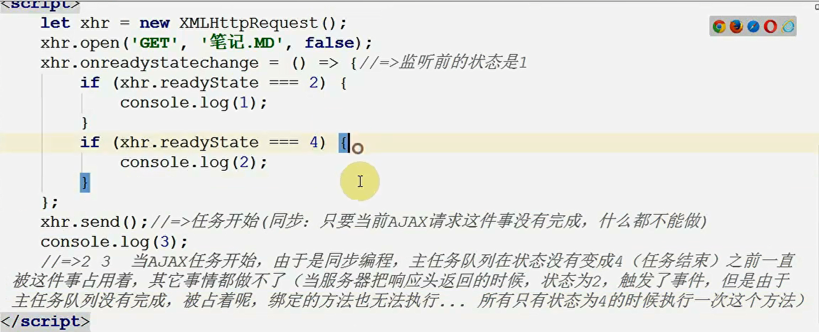

ajax 同步图解

当主任务解决在执行等待任务队列

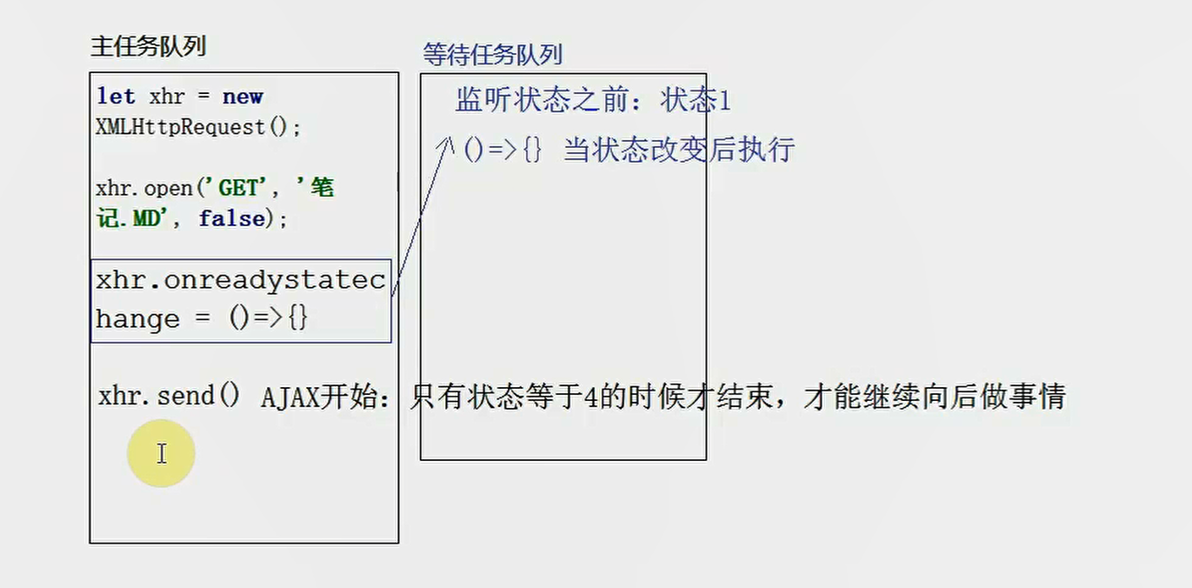

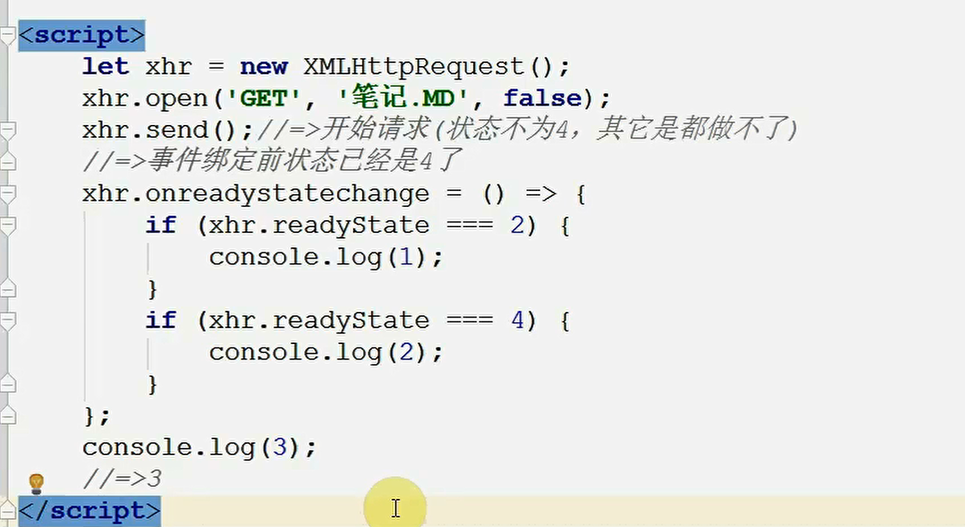

# 黑马 ajax

**1.**

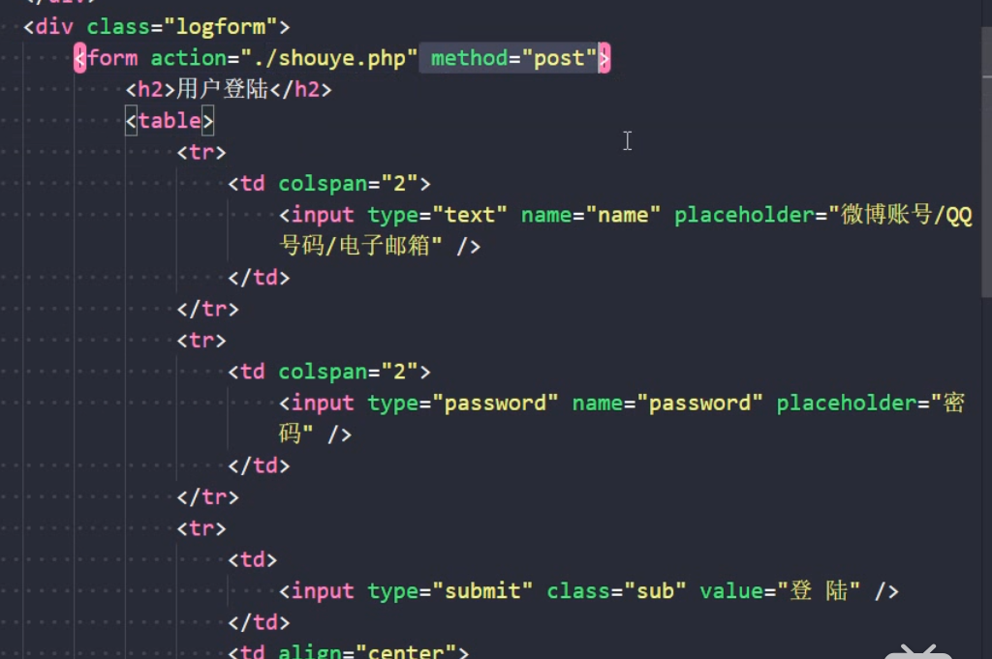

给一个form表单

form

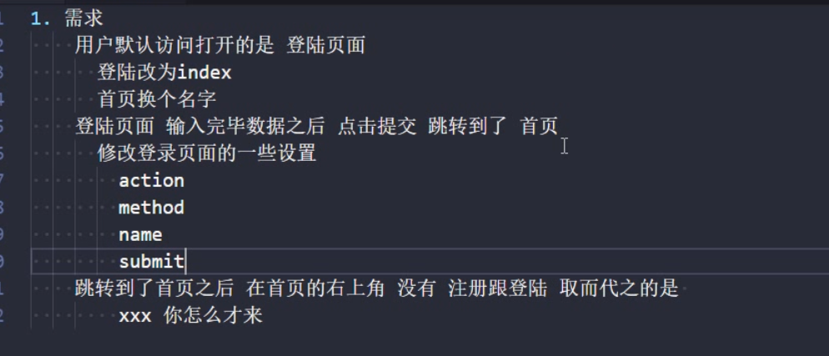

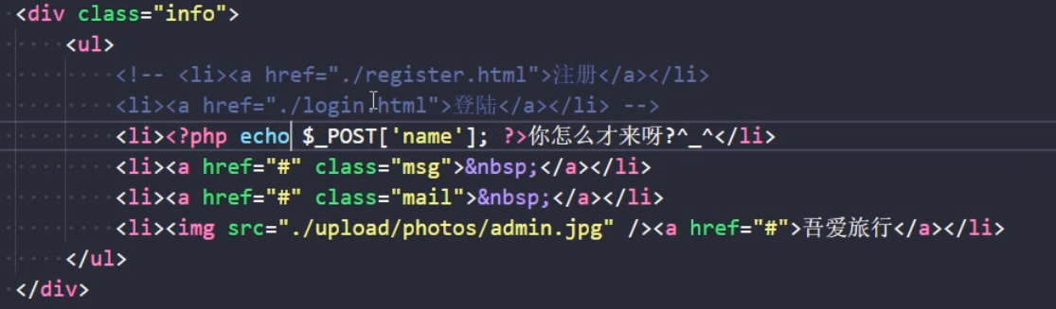

给li设置一个php的name .

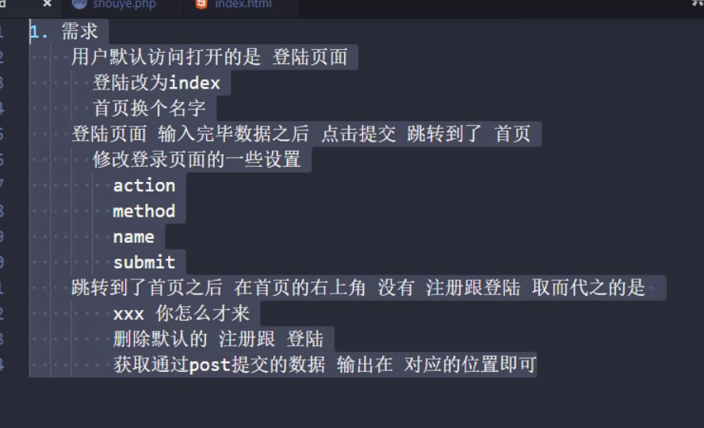

**2,前后台合作**

后端程序员 根据网站的业务逻辑

业务逻辑->没有登录 去登录页 没有注册 - > 去注册页 密码输入3次 .登录成功.去到首页 获取最新的信息展示给用户

**3.get还是post像这种跳转方式一般是后端用来的.**

页面不跳转.提交数据 ajax

发送数据给服务器 分为get 和 post

**post**:上传文件 form表单 input=file name属性 提交按钮.

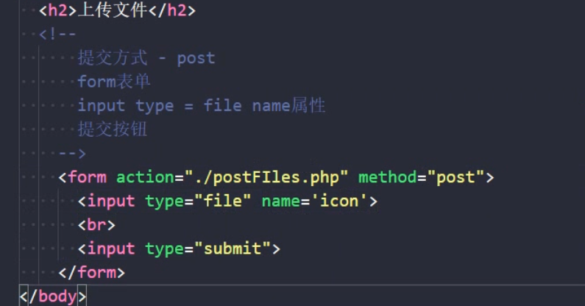

php接收的是一个数组

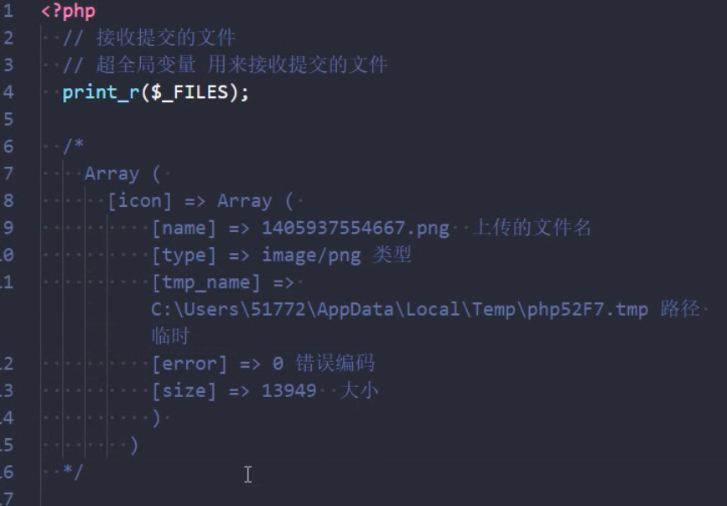

上传文件

利用 move_upload_file(文件 ,文件上传位置 )

文件 [icon] [name], files/

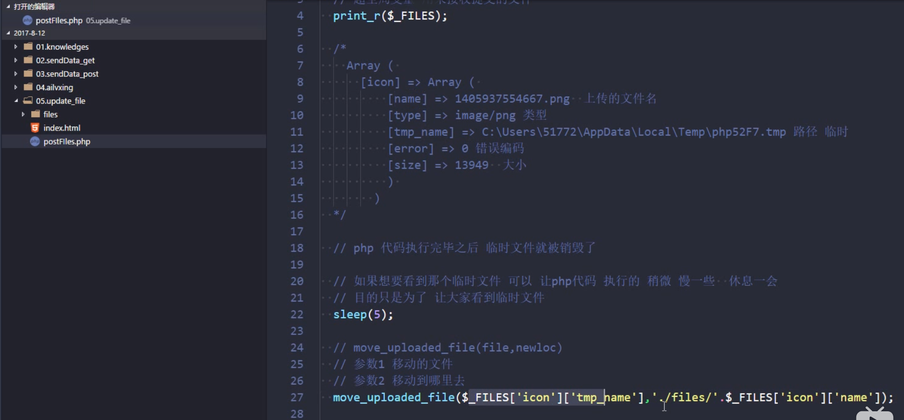

了解知识 fiddler 抓包

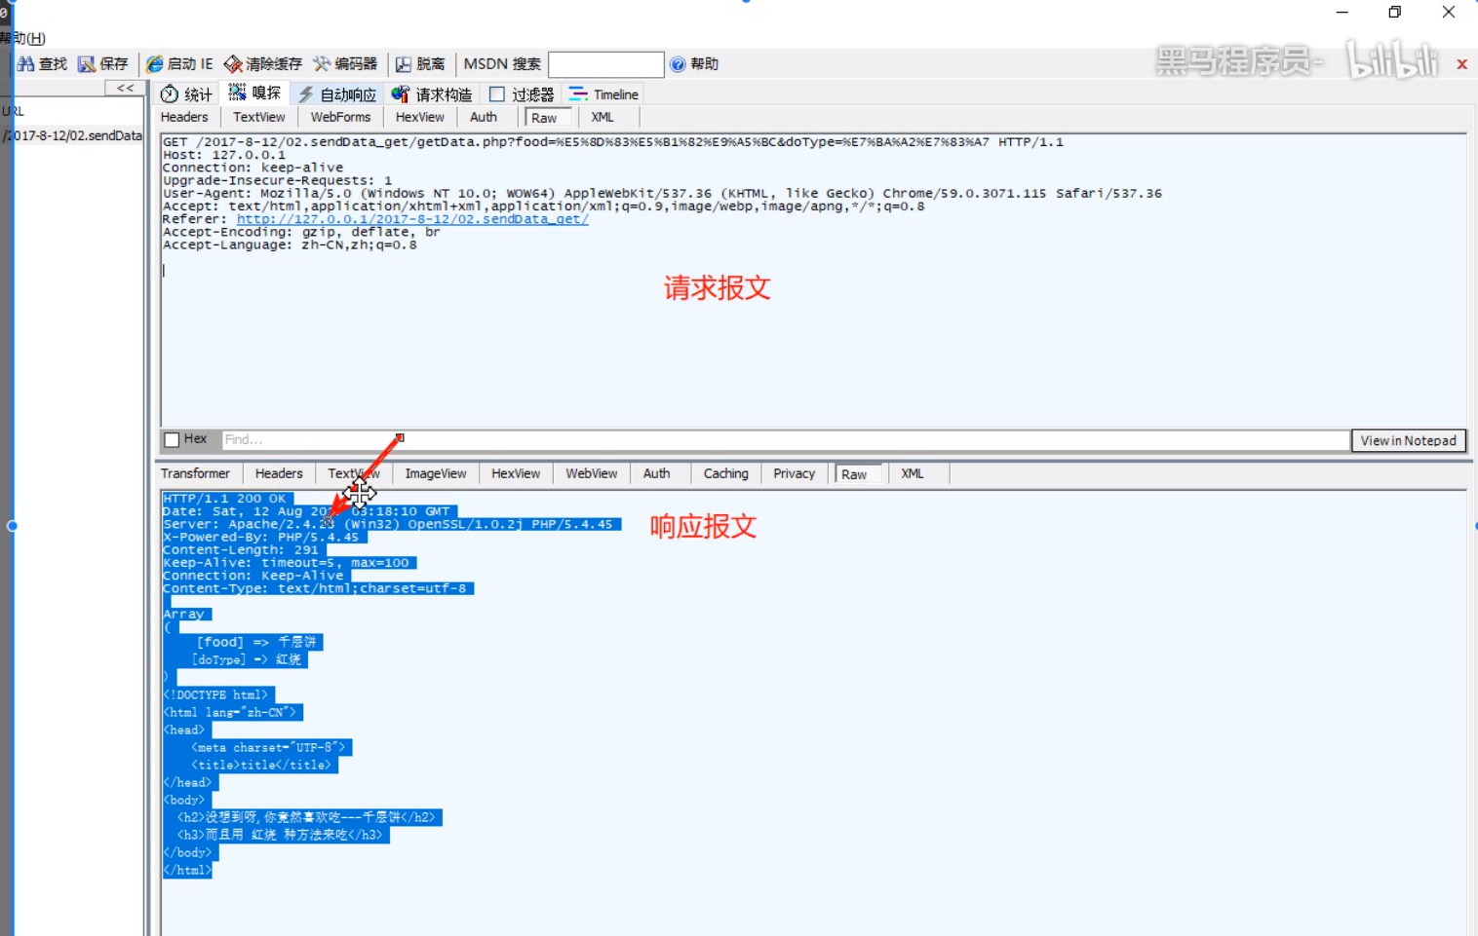

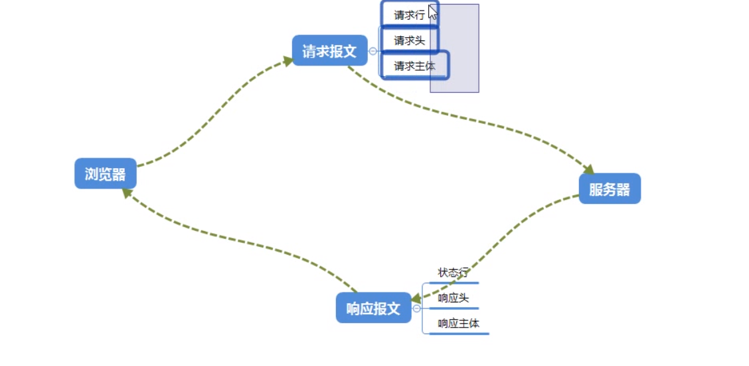

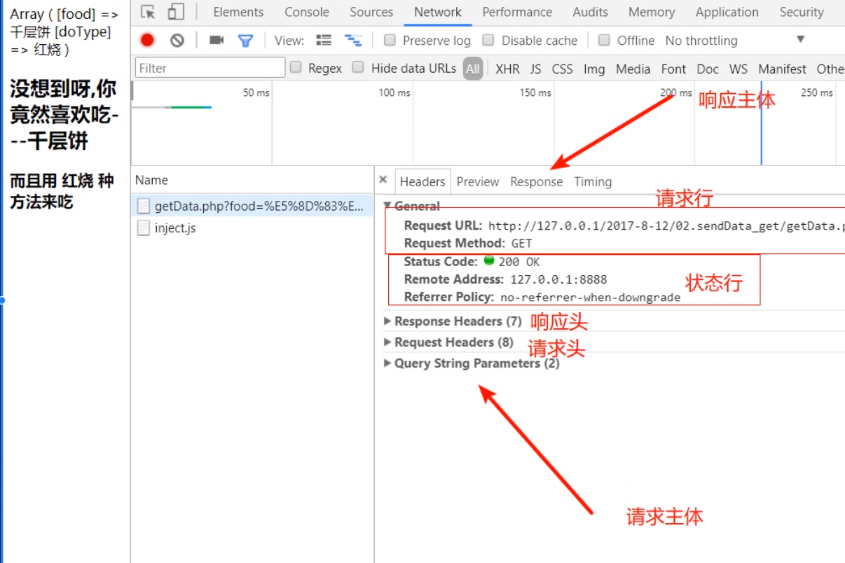

请求报文 与 响应报文

form表单一点,直接跳转 .这个不使用与用户每次注册登录 .验证 .引入ajax

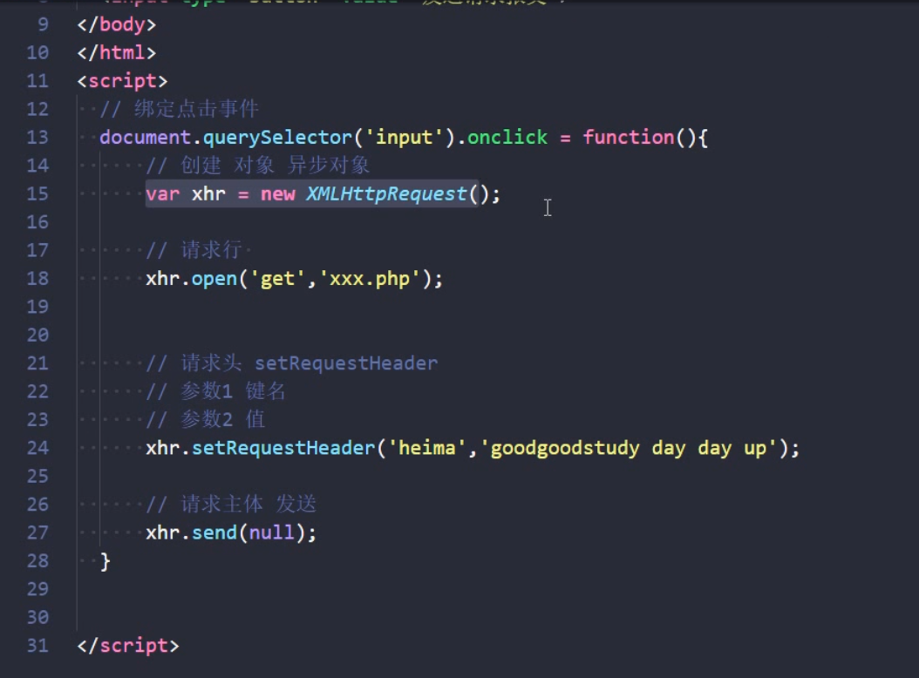

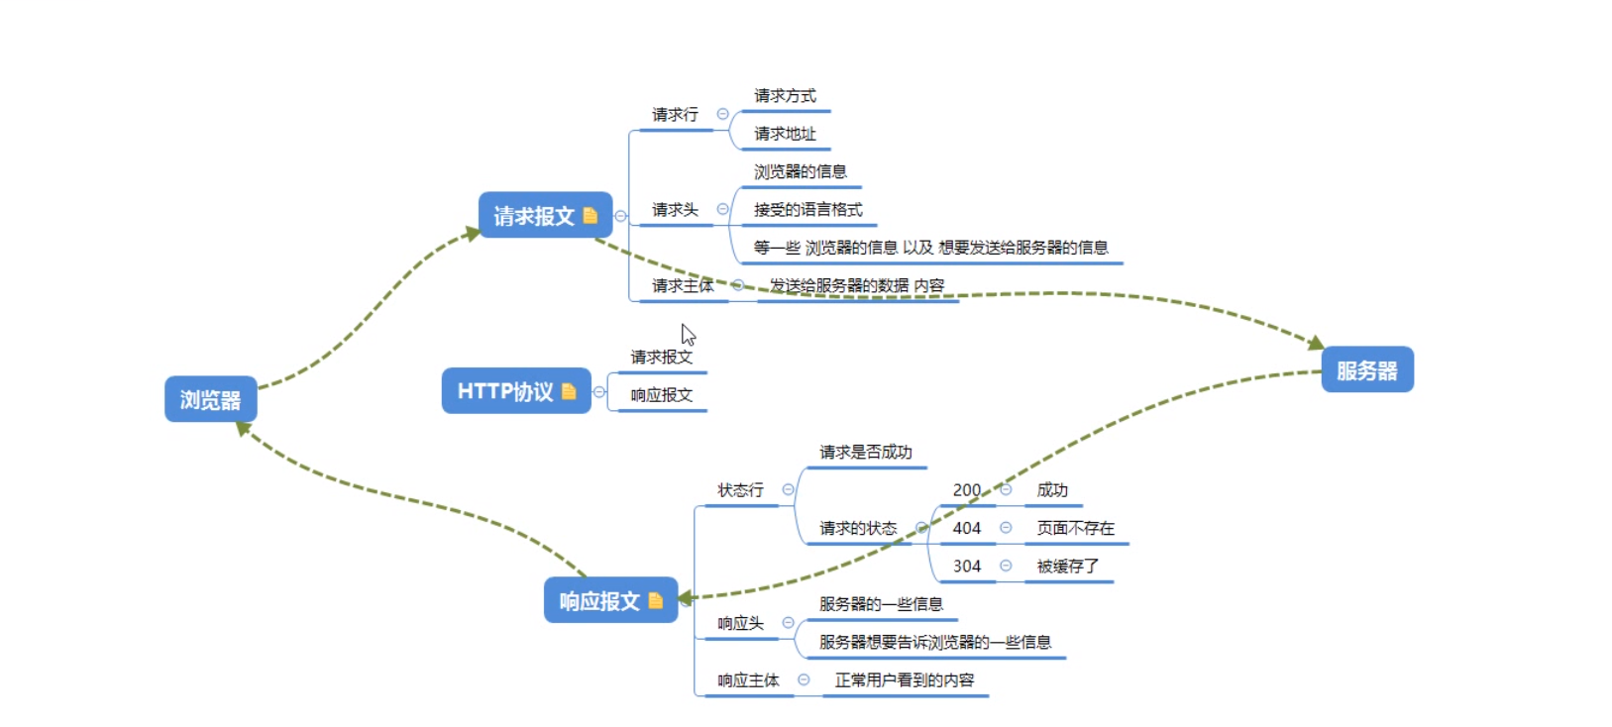

xhr.serRequestHeader ();

get请求可以省略 .get请求是拼接在 url中

xxx.php?key =value

在php中.get提交过来的数据 .用$_GET 来获取

注册回调函数

xhr.onload =function ( {

console.log(“请求响应回来啦”)})

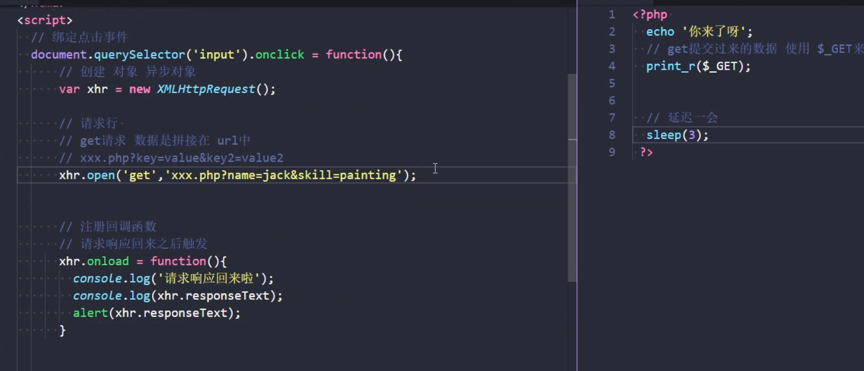

点击的时候发送请求报文 ,不刷新页面 ------ajax

整个流程 :

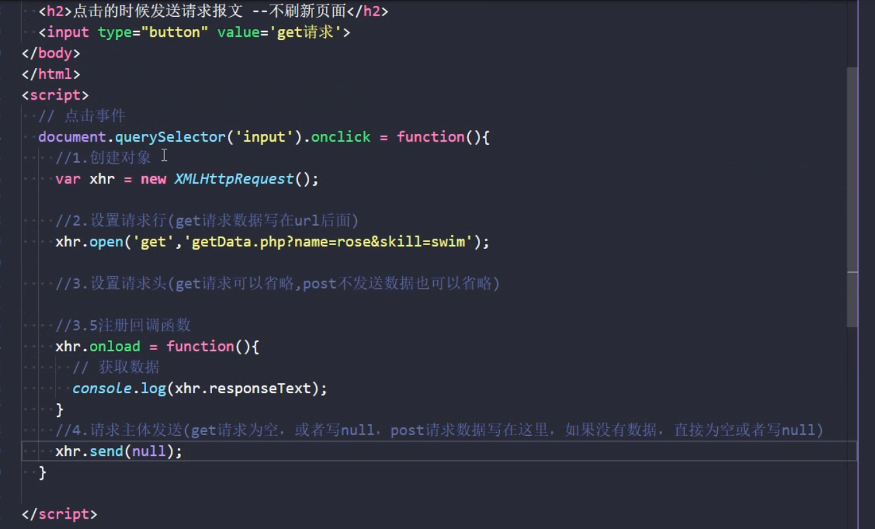

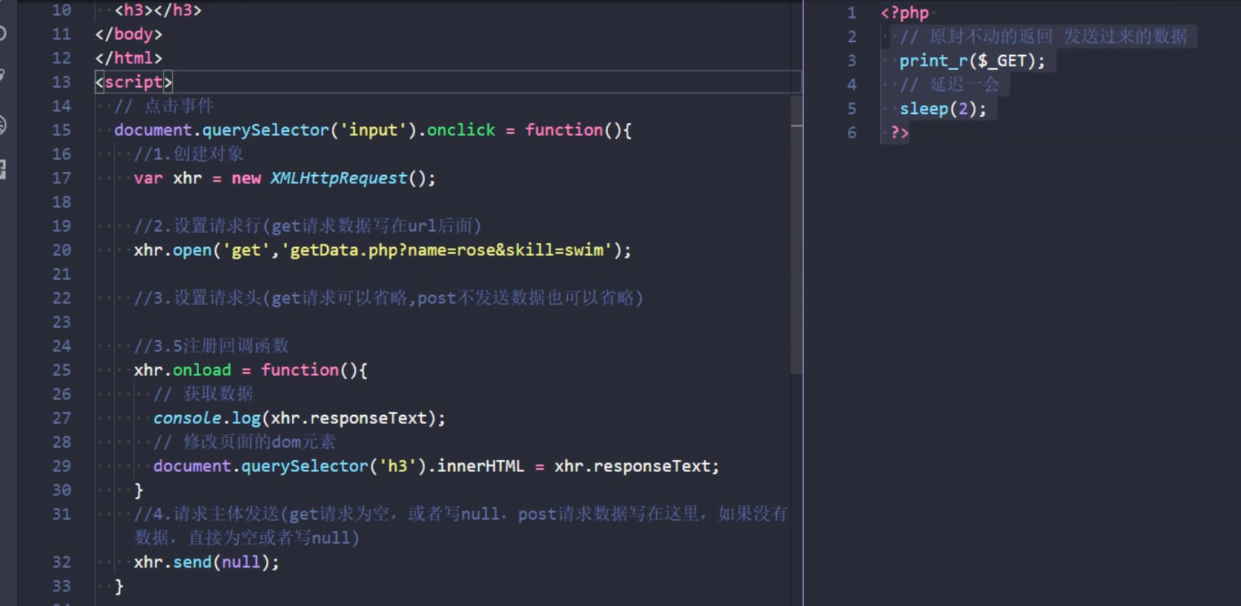

基本使用步骤

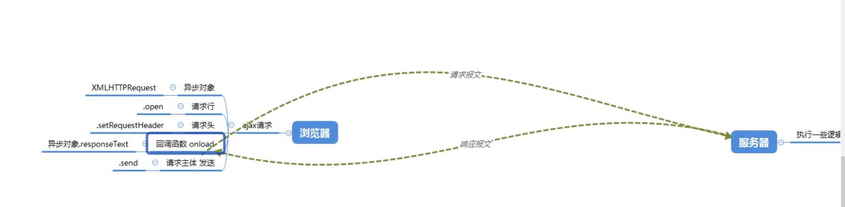

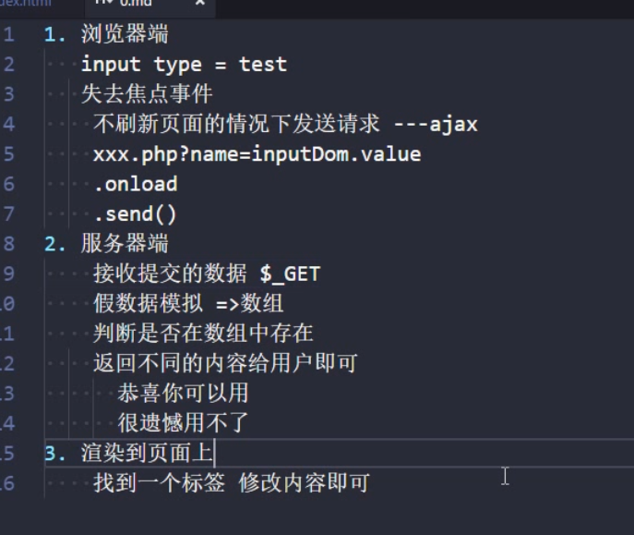

**模拟用户验证 :**

要不要name属性?

iuput不是必须的.form中的name是必须的

什么时候发送请求 ,失去焦点(onblur)

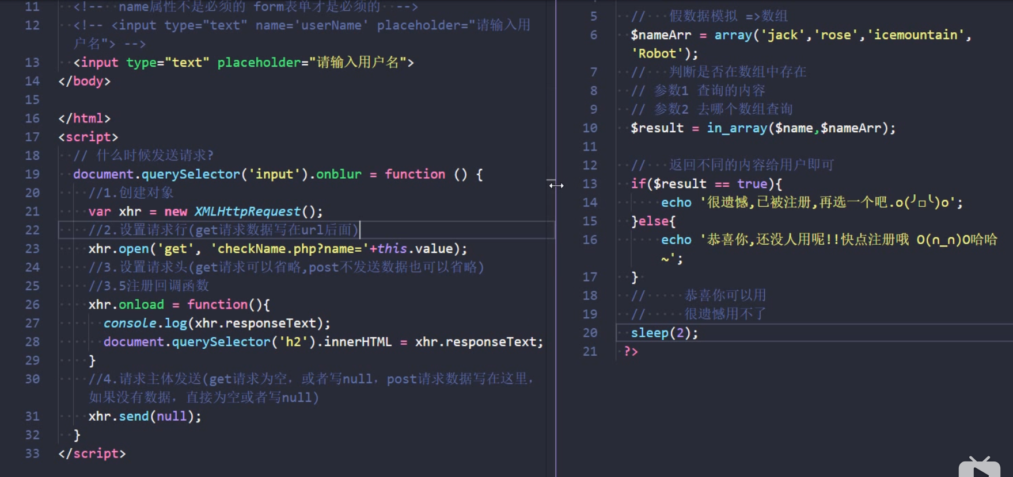

失去焦点并不好 onblur事件

**2.如何使用post发送ajax**

post请求发送数据写在send中,key1=value1&key2=value2

需要设置请求头 :

xhr.setRequestHeader (“content-type”, “application/x-www-form-urlencode”);

**form发送post]请求和ajax发型post请求区别**

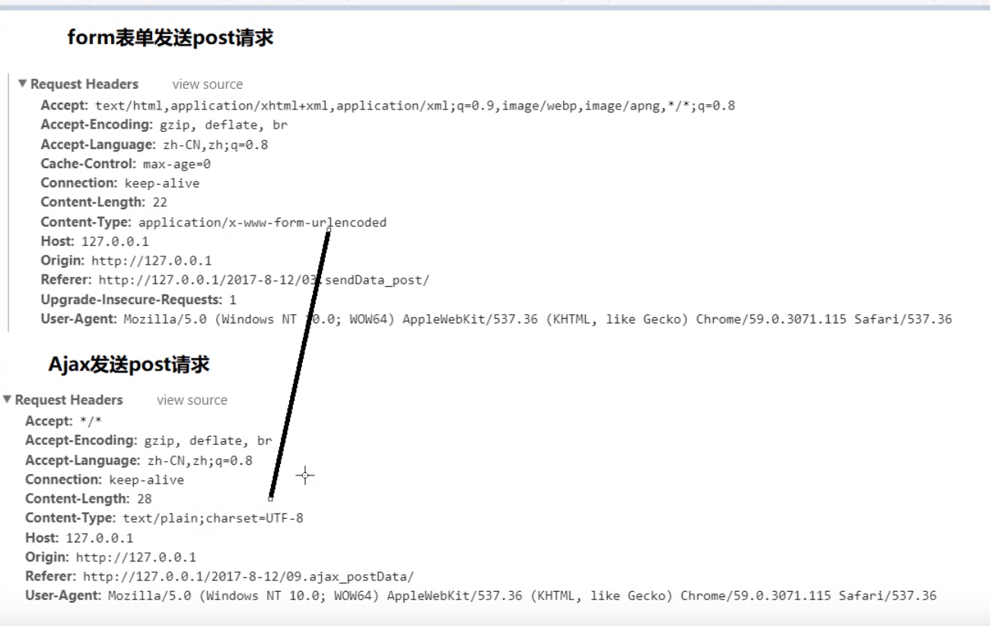

如何设置:

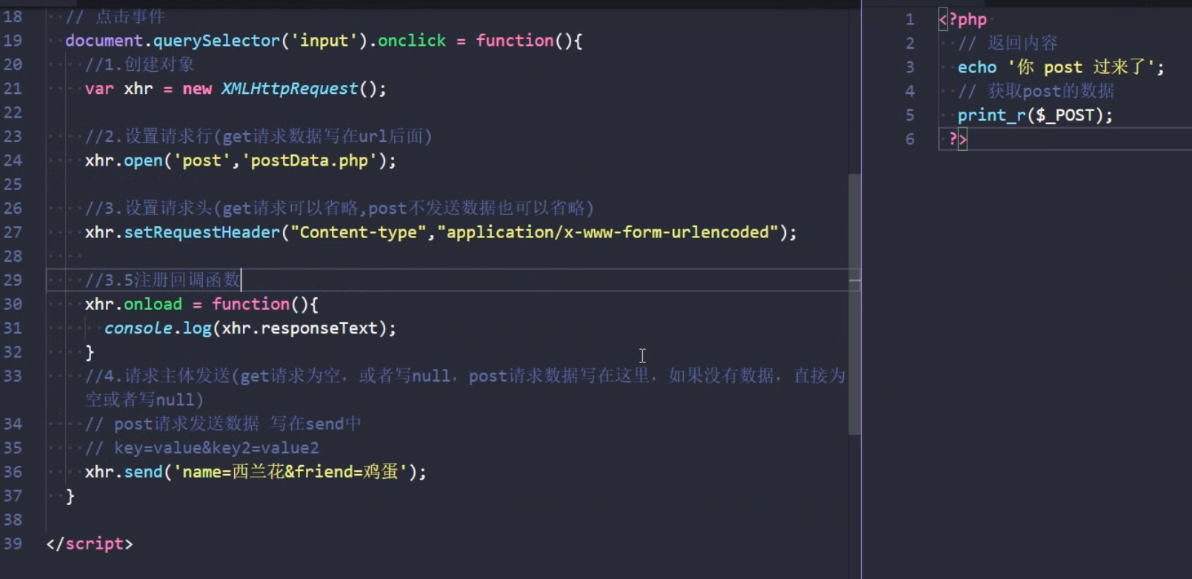

聊天机器人:

<input type=’text’ value=””>

<input type=”button”>

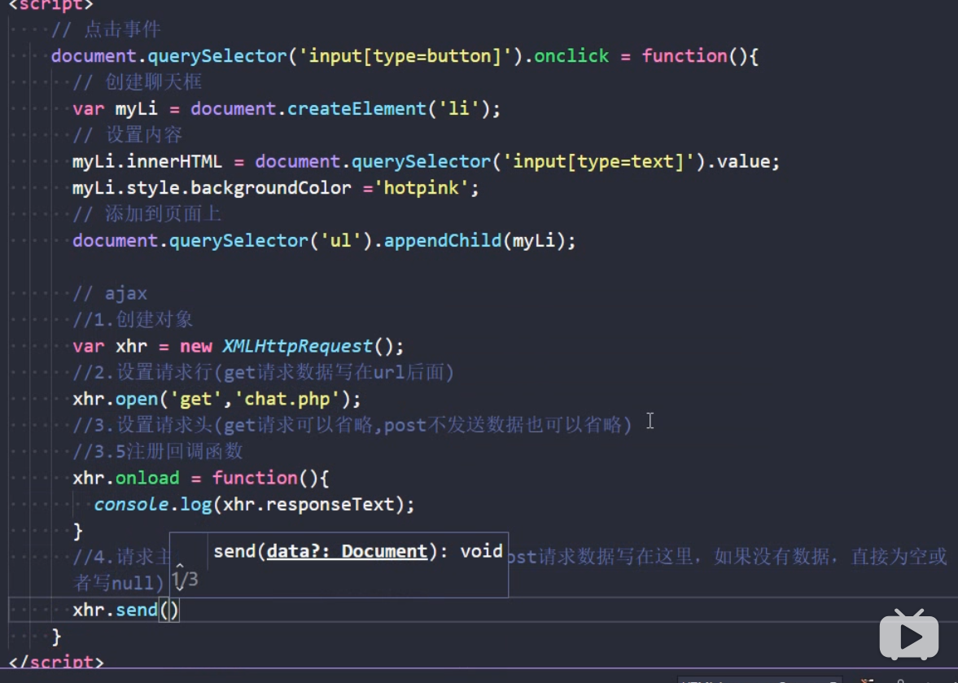

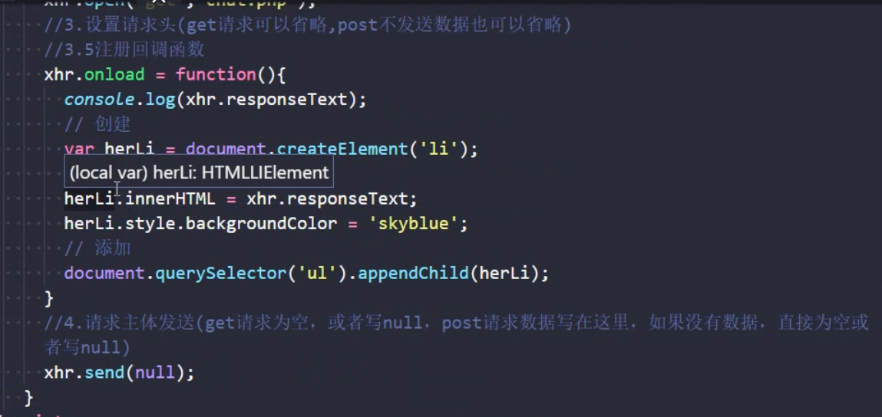

定义一个数组.随机返回一个值

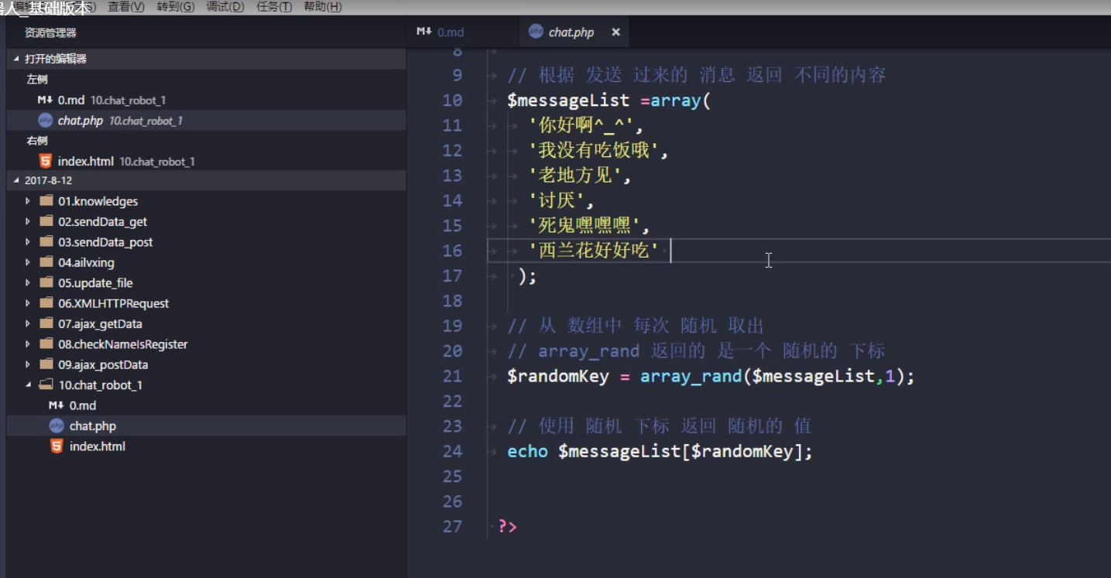

图灵机器人

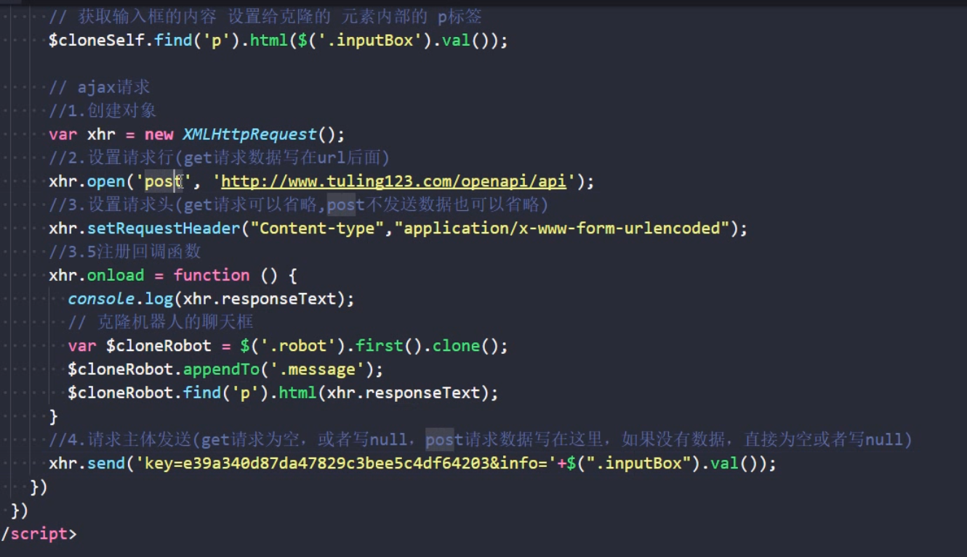

# ajax 文档

asynchronous /异步的/ javascript +XML

当使用结合了这些技术的AJAX模型以后， 网页应用能够快速地将增量更新呈现在用户界面上，而不需要重载（刷新）整个页面。这使得程序能够更快地回应用户的操作。

只是呈现增量,而不需要重新刷新整个页面

尽管X在Ajax中代表XML, 但由于[JSON](https://developer.mozilla.org/zh-CN/docs/Glossary/JSON)的许多优势，比如更加轻量以及作为Javascript的一部分，目前JSON的使用比XML更加普遍。JSON和XML都被用于在Ajax模型中打包信息

Server-sent events

在过去，一个网页必须发送请求到服务器来获取新的数据，也就是说，网页必须主动向服务器请求数据。有了server-sent events之后，服务器可以向网页推送消息，使得服务器可以随时向网页传送数据。这些发送过来的消息可以看作是带有数据的[事件](https://developer.mozilla.org/en-US/docs/DOM/event)。

[**Sending and Receiving Binary Data**](https://developer.mozilla.org/zh-CN/docs/DOM/XMLHttpRequest/Sending_and_Receiving_Binary_Data)

可以设置XMLHttpRequest对象的responseType属性以改变从服务器端获取的预期响应。可接受的值为空字符串（默认）、“数组缓存”、“blob”、“json”、以及“text”。response属性根据responseType包含主体as an ArrayBuffer, Blob, Document, JSON, or string. 本文会展示一些Ajax I/O技术。

[**JXON**](https://developer.mozilla.org/zh-CN/docs/Archive/JXON)

JXON 代表无损的 **J**avascript **X**ML **O**bject **N**otation, 它是一个通用名称，用来定义使用XML的定义的Javascript对象树 (JSON) 。

ajax它是使用[XMLHttpRequest](https://developer.mozilla.org/en/DOM/XMLHttpRequest)对象与服务器进行通信。它可以以各种格式发送和接收信息，包括JSON，XML，HTML和文本文件。AJAX最吸引人的特性是它的“异步”特性，这意味着它可以与服务器通信，交换数据和更新页面而无需刷新页面。

AJAX的两个主要功能允许您执行以下操作：

* 在不重新加载页面的情况下向服务器发出请求
* 接收和处理来自服务器的数据

httpRequest.onreadystatechange = nameOfTheFunction;

请注意，函数名后面没有括号或参数，因为您正在为函数分配引用，而不是实际调用它。或者，您可以使用动态定义函数的JavaScript技术（称为“匿名函数”）来定义将处理响应的操作，而不是提供函数名称，如下所示：

httpRequest.onreadystatechange = function(){

// Process the server response here.

};

接下来，在声明收到响应后会发生什么后，您需要通过调用HTTP请求对象的open()和send()方法来实际发出请求，如下所示：

httpRequest.open('GET', 'http://www.example.org/some.file', true);

httpRequest.send();

* 调用的第一个参数open()是HTTP请求方法 - GET，POST，HEAD或服务器支持的其他方法。按照HTTP标准保持方法全大写，否则某些浏览器（如Firefox）可能无法处理请求。有关可能的HTTP请求方法的更多信息，请查看[W3C规范](http://www.w3.org/Protocols/rfc2616/rfc2616-sec9.html)。
* 第二个参数是您发送请求的URL。作为安全功能，默认情况下，您无法在第三方域上调用URL。请务必在所有页面上使用确切的域名，否则在致电时您将收到“权限被拒绝”错误open()。一个常见的陷阱是访问您的网站domain.tld，但尝试使用www.domain.tld。如果您确实需要向另一个域发送请求，请参阅[HTTP访问控制（CORS）](https://developer.mozilla.org/en-US/docs/Web/HTTP/CORS)。
* 可选的第三个参数设置请求是否是异步的。如果true（默认值），JavaScript执行将继续，并且用户可以在服务器响应尚未到达时与页面进行交互。这是AJAX中的第一个A.

send()方法的参数可以是您在发送POST请求时要发送到服务器的任何数据。表单数据应以服务器可以解析的格式发送，如查询字符串：

"name=value&anothername="+encodeURIComponent(myVar)+"&so=on"

请注意，如果您想要POST数据，则可能必须设置请求的MIME类型。例如，在调用send()作为查询字符串发送的表单数据之前，请使用以下命令：

httpRequest.setRequestHeader('Content-Type', 'application/x-www-form-urlencoded');

down=4

if (httpRequest.readyState === XMLHttpRequest.DONE) {

// Everything is good, the response was received.

} else {

// Not ready yet.

* }0（未初始化）或（**请求未初始化**）
* 1（加载）或（已**建立服务器连接**）
* 2（已加载）或（已**收到请求**）
* 3（交互式）或（**处理请求**）
* 4（完成）或（**请求已完成且响应已准备就绪**）

接下来，检查[HTTP响应](https://developer.mozilla.org/en-US/docs/Web/HTTP/Status)的[HTTP响应状态代码](https://developer.mozilla.org/en-US/docs/Web/HTTP/Status)  。可能的代码列在[W3C中](http://www.w3.org/Protocols/rfc2616/rfc2616-sec10.html)。在下面的示例中，我们通过检查[200 OK](https://developer.mozilla.org/en/HTTP/HTTP_response_codes#Successful_responses)响应代码来区分成功和不成功的AJAX调用。

if (httpRequest.status === 200) {

// Perfect!

} else {

// There was a problem with the request.

// For example, the response may have a 404 (Not Found)

// or 500 (Internal Server Error) response code.

}

检查请求的状态和响应的HTTP状态代码后，您可以使用服务器发送的数据执行任何操作。您有两种方法可以访问该数据： httpRequest.responseText - 将服务器响应作为一串文本返回

* httpRequest.responseXML- 将响应作为XMLDocument可以使用JavaScript DOM函数遍历的对象返回

# Ajax自理

1. 设置一个按钮，button\input
2. Ajax创建一个异步对象
3. 服务器返回一个数据

在ajax中;创建异步对象之后，浏览器是把发送请求发送给创建的异步对象中

XMLHttpRequest 之中 请求头

异步对象XMLHttpRequest对浏览器发送过来的数据进行封装，然后再发送给服务器，服务器响应是以流的方式把数据返回给浏览器

XMLHttpRequest异步对象会不停的监听服务器状态的变化，得到服务器返回的数据，就写到浏览器上

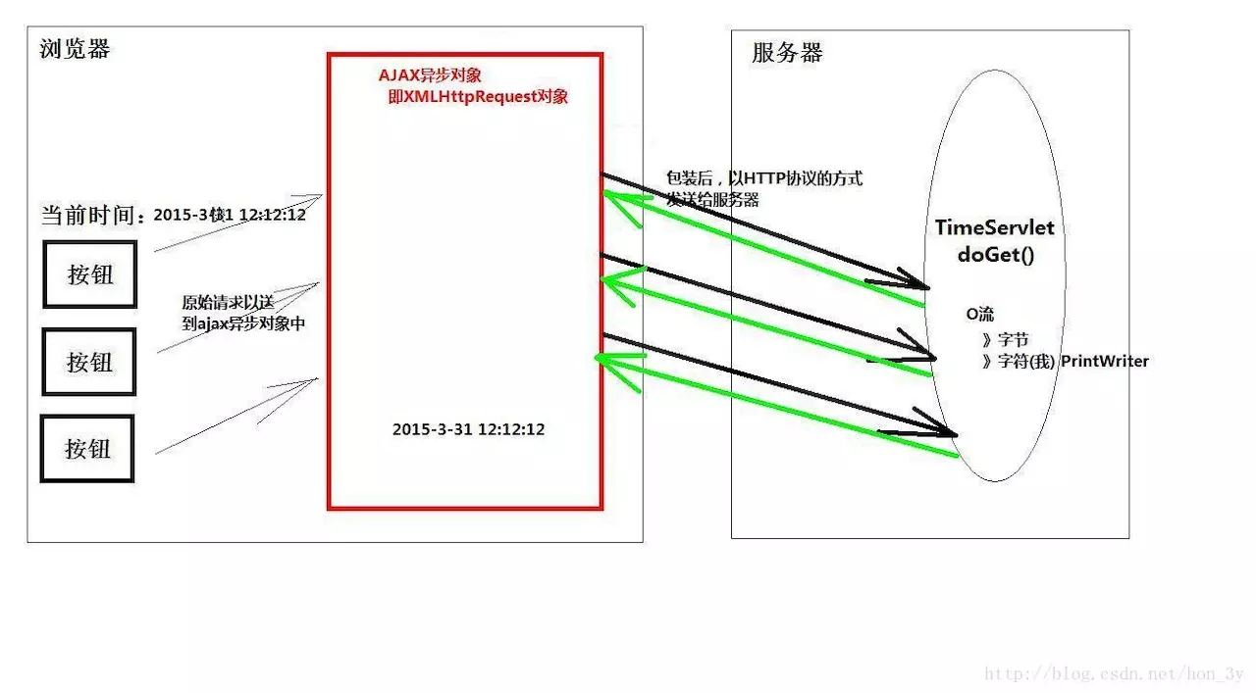

因为不是转发的方式，所以是无刷新就能够获取服务器端的数据

## 创建XMLHttpRequest对象

var httpRequest;

If( window.XMLHttpRequest){

//在IE6以上的版本以及其他内核的浏览器(Mozilla)等

httpRequest = new XMLHttpRequest();

}else if(window.ActiveXObject) {

//在IE6以下的版本

httpRequest = new ActiveXObject

}

## 方法

1. **open()**(**String method,String url,boolean asynch**,String username,String password)
2. **send(content)**
3. **setRequestHeader(String header,String value)**
4. getAllResponseHeaders()
5. getResponseHeader(String header)
6. abort()

1 open() 该方法创建http请求

里面有三个参数，第一个参数指 提交的方式 get post

第二个参数 提交的地址是哪 url

第三个参数是 是否异步 true 表示异步 false 表示同步

2 设置消息头

setRequestHeader( String header, String value)

这个方法使用post方式才会使用,get方法不需要使用该方法

XMLHttp.setRequestHeader( ‘内容类型’, ‘application/x-www-form-urlencode’)

3 send(content):发送请求给服务器

如果是get方式,并不需要填写参数,或填写null

如果是post,则需要把提交的参数写上去

属性:

onreadystatechange:请求状态改变的事件触发器, ->一般用于指定回调函数

readystate: 请求状态一改变,回调函数被调用 5个状态

0 未初始化

1 open方法调用以后

2 ajax已经调用了send()方法,但还没到达服务器

3 服务器接收到请求,但还没有传递给浏览器,服务器正在将响应返回给浏览器

4 数据接收完成

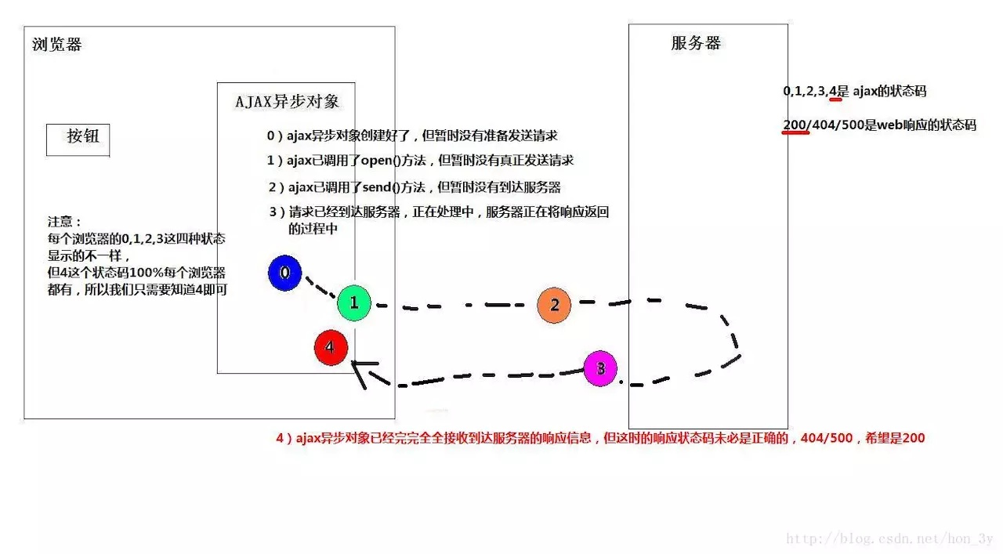

responseText: 服务器返回的文本内容

responseXML;服务器返回的兼容DOM的XML内容

status: 服务器返回的状态码

statusText: 服务器返回状态码的文本信息

回调函数:

就是接收服务器返回的内容

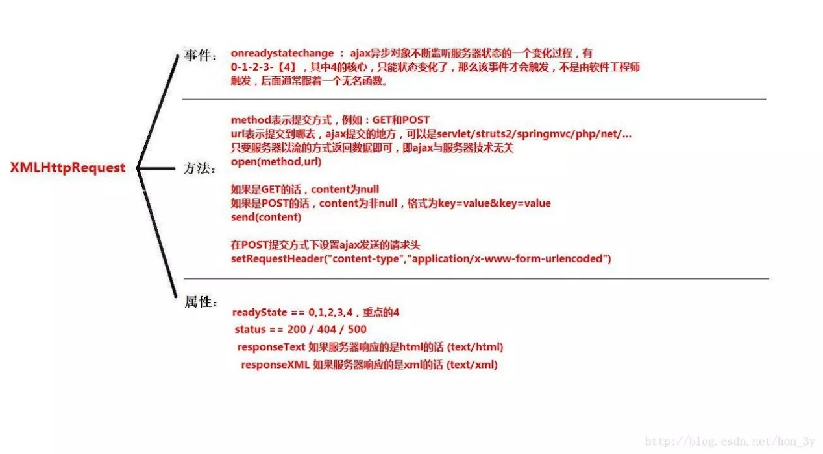

1 创建异步对象

let/var xhr = new XMLHttpReuest;

2 创建http请求

3 把文本框的数据发送给http请求的目标

4 指定回调函数

5 编写回调函数

6 发送http请求

7 回调函数得到http返回的内容,把内容写在div上